Инструкция по заказу книг в электронном каталоге
- Откройте Электронный каталог Оренбургской областной полиэтнической детской библиотеки, нажав кнопку «Фонды и каталоги».

- Пройдите авторизацию. Введите Фамилию и Пароль (номер читательского билета) и перейдите по ссылке “Войти”.

- Выберите необходимую вам базу данных.
БД «Книги» - основной каталог библиотеки. Включает библиографические записи на книги. Хронологический охват: с 1933 г. по настоящее время.
БД «Статьи» включает библиографические записи статей из периодических изданий: газет, журналов и сборников.
БД «Аудиовизуальные издания». Фонд представлен на различных носителях информации: аудио- и видеокассеты, CD-DVD.
БД «База виниловых пластинок» В библиотеке собрана коллекция эксклюзивных пластинок.
БД «Методические издания». Включает библиографические записи на материалы, освещающие разнообразные модели библиотечно-информационного обслуживания, актуальные вопросы продвижения чтения.
БД «Краеведение». Включает описания книг, статей из сборников, продолжающихся изданий и газетно-журнальных статей об Оренбургской области, а также произведения местных писателей.

- Для поиска литературы вы можете воспользоваться различными вариантами поиска: «Стандартный». «Расширенный», «Профессиональный» и др.
По умолчанию установлен «Стандартный поиск».

- Выбираете область поиска: «Ключевые слова», «Автор», «Заглавие» или «Год издания».
Введите поисковый запрос и нажмите кнопку “Поиск”.

- После нажатия кнопки выводится список найденных документов. Вы можете просмотреть документы и отобрать для заказа.

- Выбираете документ со свободным экземпляром и нажимаете на кнопку «Заказать».
Также есть возможность распечатать необходимый документ

- В появившемся окне заполняете строку «Идентификатор читателя» - номер читательского билета и «Место выдачи» (выбираете из справочника): Абонемент младшего отдела – Абонемент старшего отдела – Абонемент литературы по искусству – Отдел руководителей детского чтения - Книгохранилище. В «Примечании к заказу» вы можете оставить свои комментарии («срочно», «приду через 3 дня» и т.п.). Подтвердите заказ.
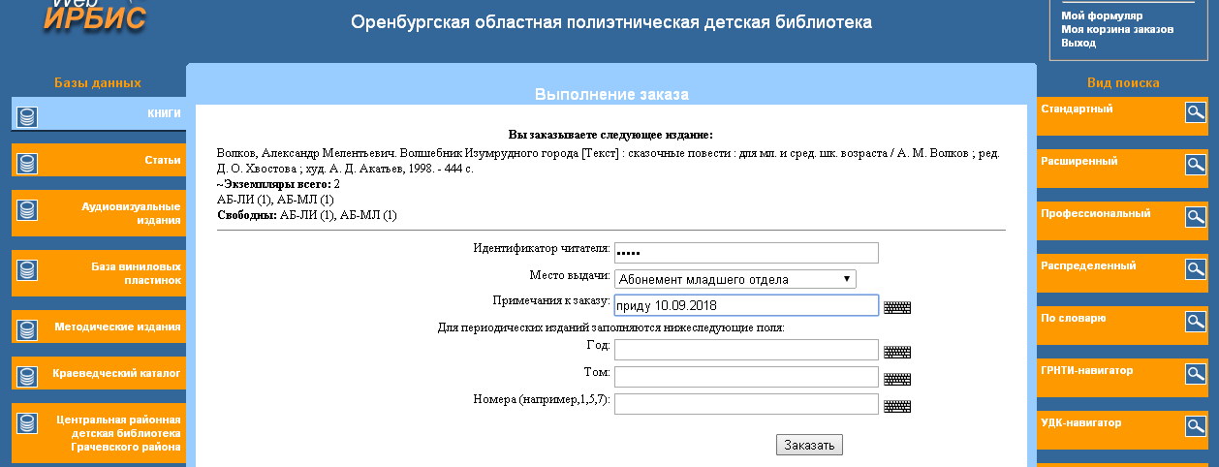

Вы можете заказать не более пяти книг (учитывая имеющиеся на руках) и забрать их в течение трех дней с даты формирования заказа в выбранном Вами месте выдачи.
- Пройдя авторизацию в электронном каталоге, вы также можете увидеть список имеющихся у вас на руках книг (вкладка «Мой формуляр»).

- Также вы можете воспользоваться услугой - On-line продления срока пользования литературой, взятой Вами на дом. На главной странице сайта библиотеки перейдите по ссылке.

